ĐẠI HỌC QUỐC GIA TP. HỒ CHÍ MINH

TRƯỜNG ĐẠI HỌC CÔNG NGHỆ THÔNG TIN

ĐỒ ÁN MÔN HỌC

LẬP TRÌNH PYTHON CHO MÁY HỌC

**KHOA:** KHOA HỌC MÁY TÍNH

**HOMEWORK:** ĐĂNG KÝ ĐỒ ÁN

**GV hướng dẫn:** TS. Nguyễn Vinh Tiệp

**Nhóm thực hiện:**

1. Trương Thành Thắng – 20521907
2. Ngô Ngọc Sương – 20521852
3. Trần Văn Lực – 20521587
4. Huỳnh Viết Tuấn Kiệt – 20521494
5. Nguyễn Đức Anh Phúc – 20520276
6. Ngô Văn Tấn Lưu – 20521591
7. Nguyễn Văn Toàn - 20522028

## Bài toán:

### Bài toán phân lớp: Dự đoán bệnh nhân nguy kịch bởi covid

Bệnh vi-rút corona (Covid-19) là một bệnh truyền nhiễm gây ra bởi một loại vi-rút corona mới được phát hiện. Hầu hết những người bị nhiễm vi-rút Covid-19 đều phát triển bệnh hô hấp từ nhẹ đến trung bình và hồi phục mà không cần điều trị đặc hiệu. Người lớn tuổi và những người mắc các bệnh nền như bệnh tim mạch, tiểu đường, bệnh hô hấp mãn tính và ung thư có nhiều khả năng phát triển bệnh nặng hơn.

Một trong những vấn đề chính mà các nhà cung cấp dịch vụ chăm sóc sức khỏe phải đối mặt trong suốt đại dịch là thiếu nguồn lực y tế và kế hoạch phù hợp để phân bổ các nguồn lực đó một cách hiệu quả. Trong những thời điểm khó khăn này, việc có thể dự đoán những nguồn lực mà một cá nhân có thể cần khi họ xét nghiệm dương tính hoặc thậm chí trước khi họ xét nghiệm dương tính sẽ giúp các cơ quan chức năng lên lịch các nguồn lực cần thiết để cứu sống bệnh nhân.

Vì vậy, trong đồ án này nhóm em sẽ xây dựng các mô hình máy học để dự đoán liệu bệnh nhân covid-19 có nguy kịch hay không dựa trên các triệu chứng, tình trạng và tiền sử bệnh hiện tại của họ.

Mô hình bài toán:

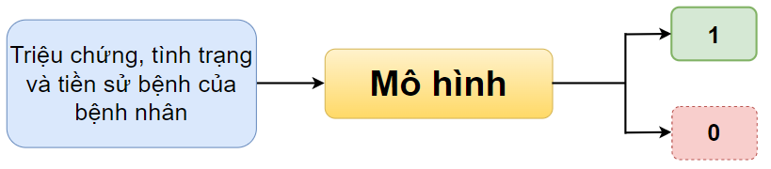

Hình 1: Mô hình bài toán. Output: 1: Bênh nhân nguy kịch, 0: Bệnh nhân không nguy kịch

### Dataset:

**Covid-19 Dataset**[1]: Là bộ dữ liệu mang thông tin về triệu chứng, trạng thái và tiền sử bệnh của các bệnh nhân Covid-19 được cung cấp bởi chính phủ Mexico, bao gồm $1.048.576$ điểm dữ liệu với $21$ đặc trưng lần lượt là: sex, age, classification, patient type, pneumonia, pregnancy, diabetes, copd, asthma, inmsupr, hypertension, cardiovascular, renal chronic, other disease, obesity, tobacco, usmr, medical unit, intubed, icu, death.

## Protocol đánh giá:

Bộ dữ liệu chia tỉ lệ $train:test$ là: $7:3$, được chia $3$ lần để thực nghiệm, $random_state$ lần lượt là: $7, 14, 21$.

Mỗi mô hình được thực nghiệm $3$ lần trên $3$ bộ dữ liệu đã chia trên, sau đó tính trung bình cộng hiệu suất trên mỗi mô hình.

Độ đo: $f1_score$, $accuracy$.

## Phân công:

|  |  |  |  |  |
| --- | --- | --- | --- | --- |
| **STT** | **Họ và tên** | **MSSV** | **Vai trò** | **Mô hình** |
| 1 | Trương Thành Thắng | 20521907 | Nhóm trưởng | Linear Discriminative Analysis |
| 2 | Ngô Ngọc Sương | 20521852 | Thành viên | Logistic Regression |
| 3 | Trần Văn Lực | 20521587 | Thành viên | K-nearest Neighbor |
| 4 | Huỳnh Viết Tuấn Kiệt | 20521494 | Thành viên | Support Vector Machines |
| 5 | Nguyễn Đức Anh Phúc | 20520276 | Thành viên | Neural Networks |
| 6 | Ngô Văn Tấn Lưu | 20521591 | Thành viên | Decision Trees |
| 7 | Nguyễn Văn Toàn | 20522028 | Thành viên | Naïve Bayes |

1. https://www.kaggle.com/datasets/meirnizri/covid19-dataset